География участников:

г. Верхотурье
г. Карпинск
г. Краснотурьинск
с. Романово
г. Североуральск
г. Серов

Контактный телефон:
8 952 742 4049
Адрес эл.почты: sarapular@mail.ru

Государственное казенное общеобразовательное учреждение
Свердловской области
”Краснотурьинская школа-интернат, реализующая адаптированные основные общеобразовательные программы”

Окружное методическое объединение учителей-логопедов
специальных (коррекционных) школ
Северного Управленческого округа

«Дисграфия. Актуальные вопросы
профилактики и коррекции
у детей с ОВЗ»

Цель: расширение знаний учителей-логопедов о психофизиологической
основе письма, причинах, формах дисграфии, её проявлениях,
приёмах и методах профилактики и коррекции у детей
дошкольного и школьного возраста с нормой в развитии,
задержкой психического развития, умственной отсталостью.
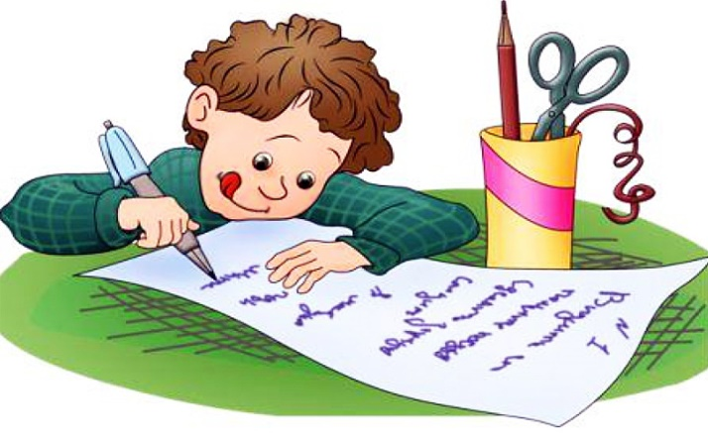

20 февраля 2019
г. Краснотурьинск

ПРОГРАММА ОМО № 3
10.00 – 10.30 – Регистрация участников, завтрак
10.30 – Начало заседания

ОРГАНИЗАЦИОННЫЙ МОМЕНТ
Л. Н. Воинкова

- Профессиональный стандарт учителя – логопеда.
Дисграфия с точки зрения нейропсихологии.
М. А. Сёмаш

- Профилактика и предупреждение дисграфии в
дошкольном возрасте.
Е. М. Никитина

- Дисграфические ошибки и пути коррекции у обучающихся в общеобразовательной начальной школе.
Н. А. Рукина
4. Комплекс упражнений для профилактики и коррекции
дисграфии в общеобразовательном учреждении.
М. И. Гриценко

5.Динамическая пауза. Л. В. Липатова

6. Применение элементов программированного обучения в
логопедической работе при профилактике и коррекции
дисграфии.
В. А. Хотенова

7. Логопедическое сопровождение обучающихся
начальных классов по коррекции дисграфии с
использованием программно-методических материалов
Ишимовой О. А.
С. В. Власова

8. Поэтапное формирование умственных действий как
один из принципов логопедической работы по
коррекции письма у детей с умственной отсталостью.
В. В. Полянская

9. Демонстрация практического материала для коррекции
разных видов дисграфии.
Л. В. Липатова

13.30 – Обед

14.00 – 15.00 – РАЗНОЕ.
Подведение итогов работы.
Обратная связь.

